

**sahibindex Satılık Konut Piyasası Görünümü**

**Ülke genelinde reel fiyatlar değişmezken Ankara ve İstanbul’da düşüş devam etti**

**Temmuz 2024**

*İşbu rapor; sahibinden.com’da Emlak kategorisindeki ilan verenlerin ilanlarda belirttiği bilgilere dayanarak,Bahçeşehir Üniversitesi Ekonomik ve Toplumsal Araştırmalar Merkezi – Betam ile yapılan işbirliği sonucunda hazırlanmıştır.*

*Rapor içeriğinin doğruluğu ve güncelliği konusunda sahibinden.com’un ve BETAM’ın herhangi bir sorumluluğu bulunmamaktadır.*

**Satılık konut piyasası**

1. **Satış fiyatları analizi**
2. **Konut piyasası arz-talep analizi**
   1. **Satılık konut arzı**
   2. **Satılık konut talebi**
   3. **Yayından kaldırılan ilan sayılarının ilan sayısı oranına göre analiz**
   4. **Yayından kaldırılan ilanların yaşam sürelerine göre analiz**

**İÇİNDEKİLER**

**sahibindex**

**Satılık Konut Piyasası Görünümü**

**Temmuz 2024**

**ÜLKE GENELİNDE REEL FİYATLAR DEĞİŞMEZKEN ANKARA ve İSTANBUL’DA DÜŞÜŞ DEVAM ETTİ**

**Özet**

Mayıstan hazirana Türkiye genelindeki cari konut fiyatı artış oranı ve enflasyon oranı aynı seviyede olduğu için ülke genelindeki reel (enflasyondan arındırılmış) satış fiyatı neredeyse değişmemiştir. Öte yandan, Ankara’daki ve İstanbul’daki cari konut fiyat artış oranı enflasyondan yüksek olduğu için bu illerimizde reel satış fiyatı düşmüş, İzmir’de ise cari konut fiyat artış oranının daha yüksek olması sebebiyle bu ilimizdeki reel satış fiyatı yükselmiştir. Ülke genelinde ve üç büyükşehirdeki farklı seyirlere rağmen reel fiyatlar geçen aynı ayına göre daha düşüktür. Reel fiyatlardaki yıllık düşüş oranı ülke genelinde yüzde -22,4’e, İstanbul’da yüzde -23,8’e, İzmir’de yüzde -21,1’e, Ankara’da ise yüzde 20,1’e kadar gerilemiştir. Benzer şekilde konut cari fiyatlarındaki artış oranı da azalmaktadır. Cari fiyatlarda yıllık artış oranı mayısa kıyasla ülke genelinde 5,4 puan azalarak yüzde 33,2’ye düşmüştür. Buna göre Türkiye genelinde ortalama satılık konut ilan m2 cari fiyatı 29.012 TL olmuştur. Satılık konut ilan m2 cari fiyatlarındaki yıllık artış oranları üç büyük şehirde de azalarak İstanbul’da yüzde 30,8, Ankara’da yüzde 37,1 ve İzmir’de yüzde 35,4 olmuştur. Ortalama satılık konut m2 fiyatları İstanbul'da 40.000 TL, Ankara'da 21.831 TL ve İzmir'de 33.846 TL’dir.

Konut talebi endeksi Mayıs 2024’e kıyasla yüzde 11,8 azalmıştır. Konut piyasasındaki canlılık göstergesi olarak izlediğimiz *satılan konutların satılık ilan sayısına oranı* hem ülke genelinde hem de üç büyük ilde düşmüştür. Türkiye genelinde ve İstanbul, Ankara ve İzmir’de ilan sayısında düşüş görülmektedir. Satılan konut sayılarında Türkiye genelinde ve üç büyük ilde ciddi bir düşüş söz konusudur. Konut piyasasında bir diğer canlılık ölçütü olarak kullandığımız satılık konut ilanlarının ne kadar süre yayında kaldıklarını gösteren *kapatılan ilan yaşı* ise geçen aya kıyasla ülke genelinde, Ankara ve İzmir’de azalırken İstanbul’da artmıştır.

**Satılık konut piyasası**

**I-Satış fiyatları analizi**

**Reel konut fiyatında yatay seyir**

2020 Mayıs’tan itibaren sürekli artan ülke genelindeki reel konut fiyat endeksinin (2017=100) 2023 Temmuz’dan bu yana gösterdiği düşüş 2024 Haziran’da duraklamıştır (Şekil 1). Reel konut fiyat endeksi haziranda mayısa kıyasla 0,02 puanlık sınırlı bir azalışla 166,1 olmuştur. Mayıstan hazirana enflasyon oranı ve cari konut fiyat artış oranı neredeyse aynı düzeydedir (yüzde 1,6). Son aylarda cari konut fiyatları sistematik olarak enflasyonun altında kaldığından reel fiyatlar azalmaktadır.

**Şekil 1: Türkiye genelinde reel konut fiyat endeksi (2017 Eylül=100)**

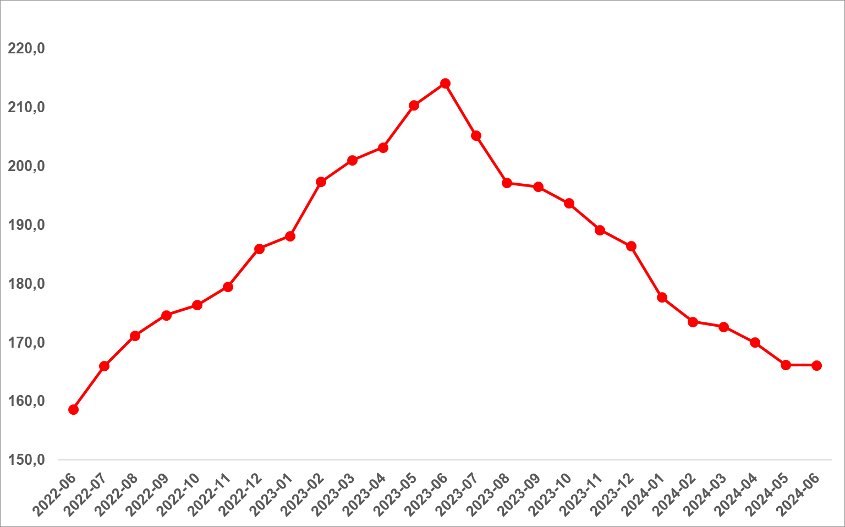

Kaynak: sahibinden.com, Betam

**İzmir’de reel satış fiyat endeksinde artış**

Önceki 12 ayda düşüşünü sürdüren konut reel satış fiyat endeksi haziran ayında durağanlaşmıştır (Şekil 2). Mayıstan hazirana reel konut fiyat endeksi İstanbul’da 0,4 puan, Ankara’da 0,7 puan azalmış, İzmir’de ise 1,5 puan artmıştır. Haziranda reel konut fiyat endeksi (Eylül 2017=100) İstanbul’da 162,4, Ankara’da 185,7, İzmir’de ise 174,5 olmuştur.

**Şekil 2: Üç büyük ilde reel satılık fiyatları (2017 Eylül=100)**

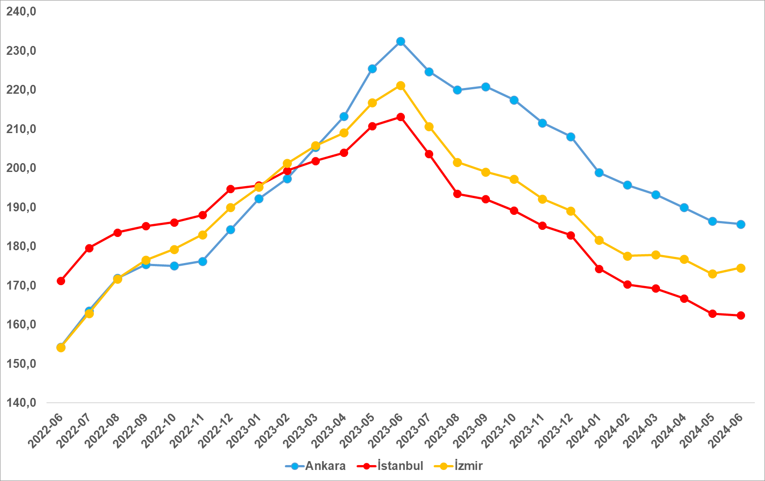

Kaynak: sahibinden.com, Betam

**Reel fiyatlarda yıllık değişim negatifte devam ediyor**

Şekil 3, Türkiye genelinde satılık konutların enflasyondan arındırılmış (reel) fiyatların yıllık değişim oranını göstermektedir. Ağustos 2022’de yüzde 65,8’e ulaşan yıllık reel fiyat artışı Eylül 2022’den itibaren hızla inişe geçmiştir. Büyük depremin etkisiyle Şubat 2023’te geçici olarak yükselen yıllık reel fiyat mayıstan itibaren yeniden azalmaya başlamış ve haziran 2024’te yıllık fiyat değişimi oranı mayıs 2024’e kıyasla 1,4 puan azalarak yüzde -22,4 ile negatif değerlerde seyrini sürdürmüştür.

**Şekil 3: Türkiye genelinde satılık konut reel fiyatlarının yıllık değişimi (%)**

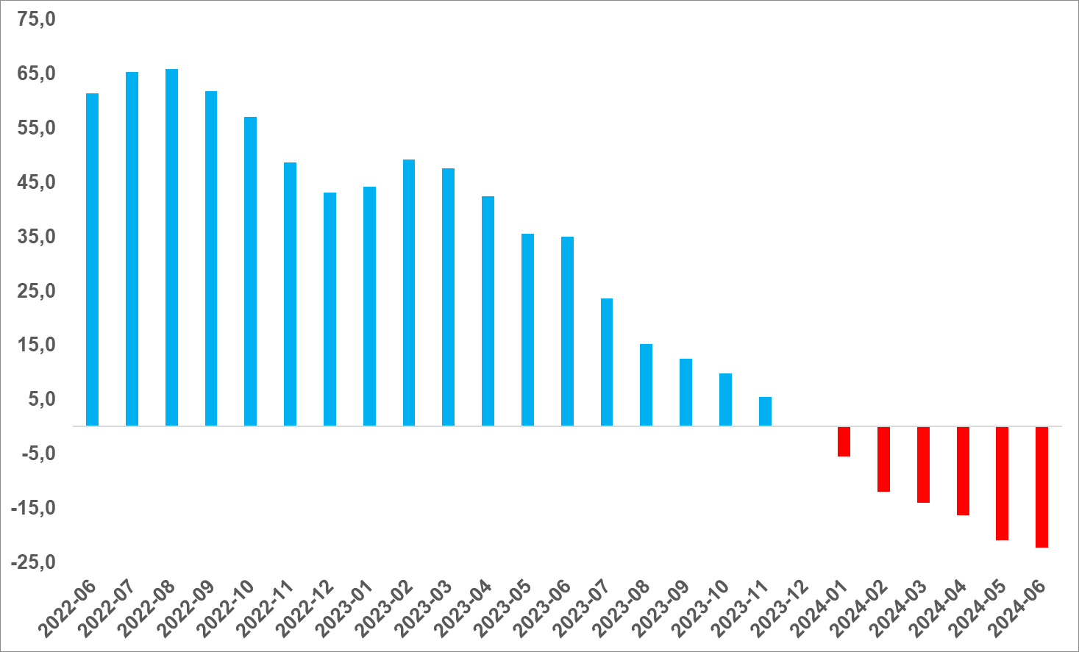

Kaynak: sahibinden.com, Betam

**Yıllık reel fiyat artışında gerileme üç büyükşehirde de görülüyor**

Ülke genelinde olduğu gibi reel satış fiyatlarında yıllık artışlar üç büyükşehirde de aynı dönemde hızla azalmıştır (Şekil 4). En çarpıcı azalış İstanbul’da gerçekleşmiştir. Temmuz 2022’de yüzde 89,8 ile zirve yapan yıllık reel fiyat artışı çok sert bir düşüş sonucu Haziran 2024 itibariyle yüzde -23,8’e inmiştir. Diğer ifadeyle İstanbul’da ortalama konut bir yıl öncesine göre reel anlamda ucuzlamıştır. İzmir’de Ağustos 2022’deki yüzde 55,6’lık zirvenin ardından yılık reel fiyat artışları ılımlı bir tempoyla azalamaya başlamış, Temmuz 2023’ten itibaren sert bir düşüşle Haziran 2024’te yüzde -21,1’e gerilemiştir.

Ankara’da yıllık reel fiyatların İstanbul ve İzmir’den biraz farklı bir seyir izlediği görülmektedir. Ağustos 2022’de ulaştığı yüzde 68,3 zirveden sonra yıllık fiyat artışları inişe geçmiş ancak Ocak 2023’te yıllık fiyat değişimi yükselişe geçmiş, 6 Şubat depreminin de etkisiyle yükseliş nisana kadar devam etmiştir. Temmuz ayından itibaren ise Ankara’da yıllık reel fiyat artışlarında büyük bir tempo kaybı söz konusudur. Haziran 2024’te yıllık reel fiyat değişimi bu kentimizde de hızlı bir düşüşle yüzde -20,1 olarak gerçekleşmiştir.

**Şekil 4: Üç büyük ilde satılık konut reel fiyatlarının yıllık değişimi (%)**

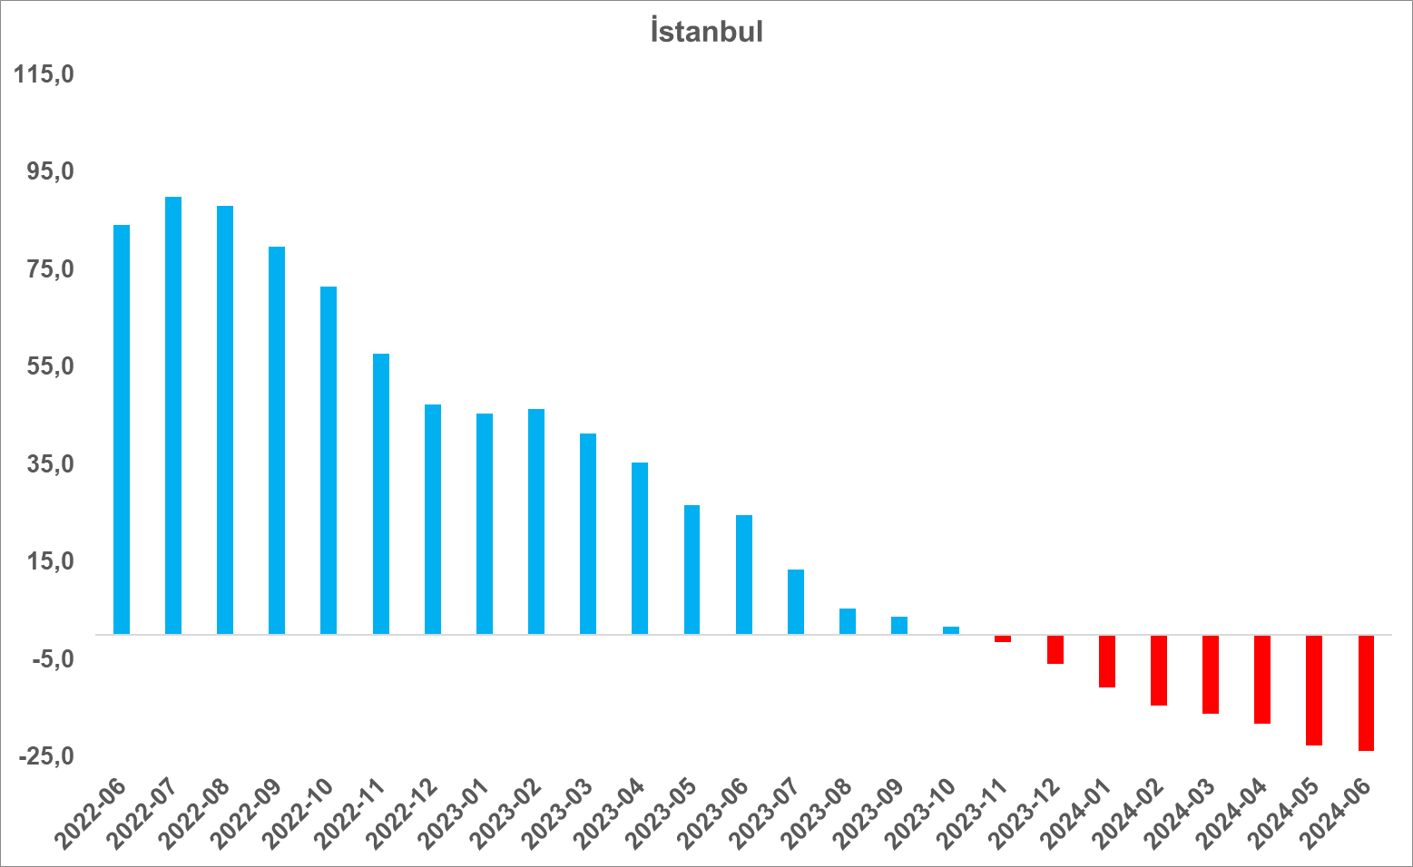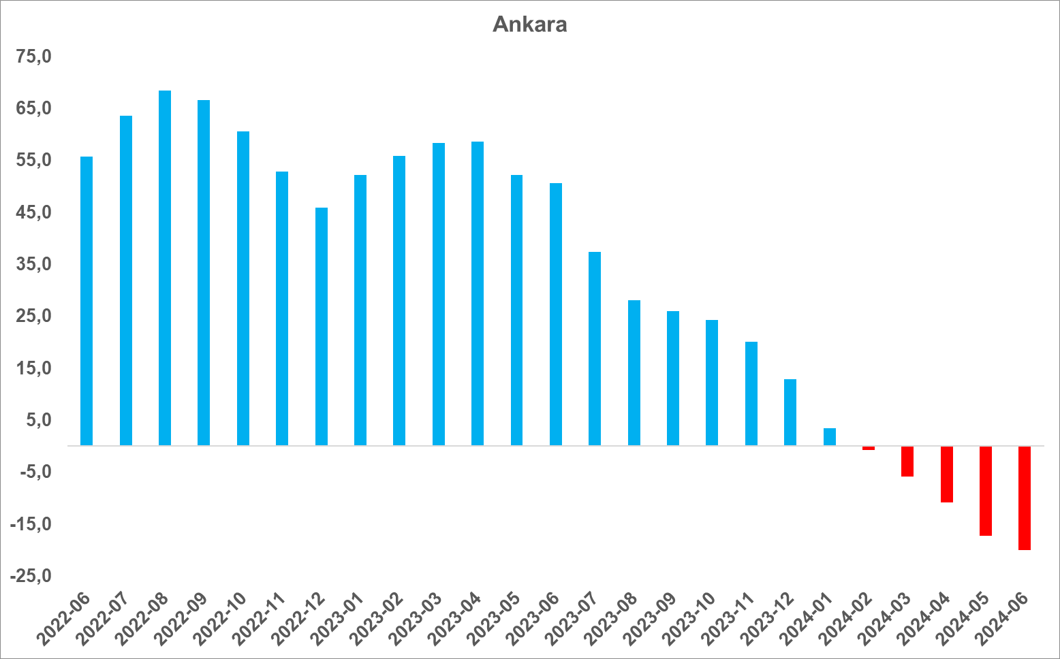

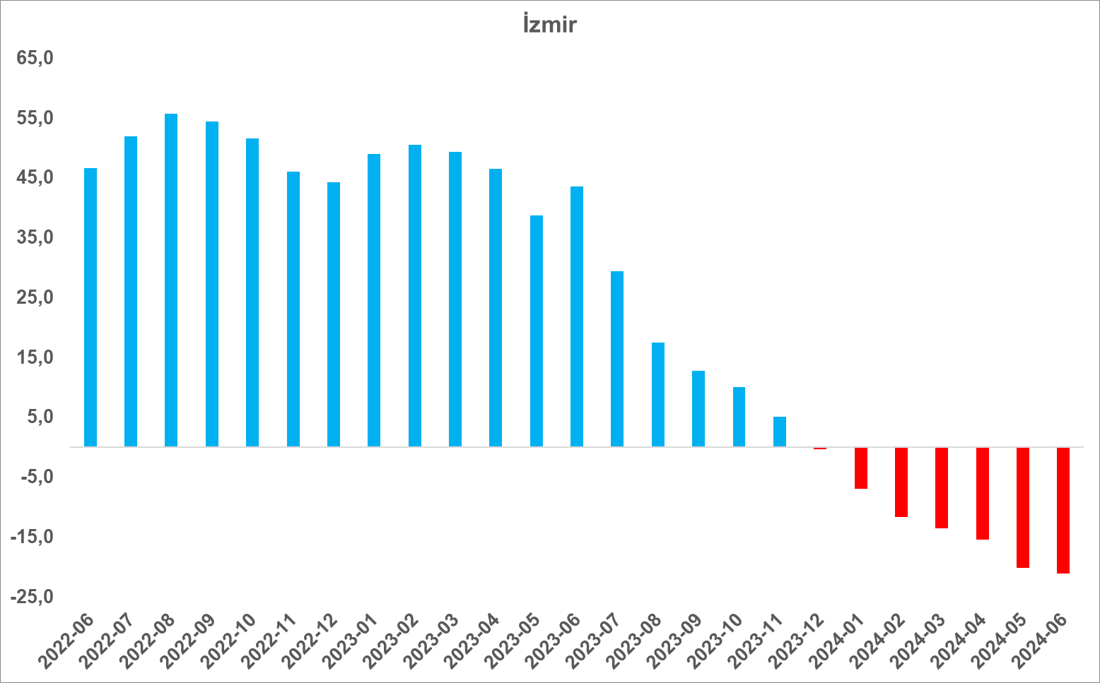

Kaynak: sahibinden.com, Betam

**Cari fiyatlarda artış yavaşlıyor**

Mayıstan hazirana Türkiye genelinde satılık konutların ortalama fiyatında artış yüzde 1,6 olarak gerçekleşmiş ve m2 fiyat 28.548 TL’den 29.012 TL’ye yükselmiştir. Cari fiyatlardaki artış oranı İstanbul’da yüzde 1,4, Ankara’da yüzde 1,2, İzmir’de ise yüzde 2,5 olmuştur. Ortalama konutun m2 fiyatı Mayıs 2024 itibariyle İstanbul’da 40.000 TL, Ankara'da 21.832 TL ve İzmir'de 33,846 TL’dir.

Cari fiyatlarda yıldan yıla artış oranlarında son bir yıldır bariz bir yavaşlama söz konusudur (Şekil 5). Yıllık konut fiyatı değişimi Türkiye genelinde Ağustos 2022’de yüzde 198,7 artışla zirve yapmıştır. Konut fiyatları izleyen aylarda enflasyon nedeniyle artmaya devam etse de artış temposunda bariz bir yavaşlama ortaya çıkmıştır. Ülke genelinde ortalama konutun cari fiyatla yıllık artış oranı Haziran 2024 itibariyle yüzde 33,2’dir.

Cari fiyatların yıllık artışlarında tempo kaybı 3 büyük şehir için de geçerlidir. İstanbul’da zirveye (yüzde 240,9) Temmuz 2022’de ulaşıldıktan sonra düşüş başlamış ve yıllık fiyat artışı Haziran 2024’te yüzde 30,8’e gerilemiştir. Ankara ve İzmir'de ise zirveye Eylül 2022’de ulaşılmış (yüzde 205,6 ve yüzde 183,1) Haziran 2024’te ise bu iki ilimizde yıllık artış oranları sırasıyla yüzde 37,1’e ve yüzde 35,4’e gerilemiştir (Şekil 5).

**Şekil 5: Türkiye ve üç büyük ilde satılık konut ilan fiyatlarının yıllık değişimi (%)**

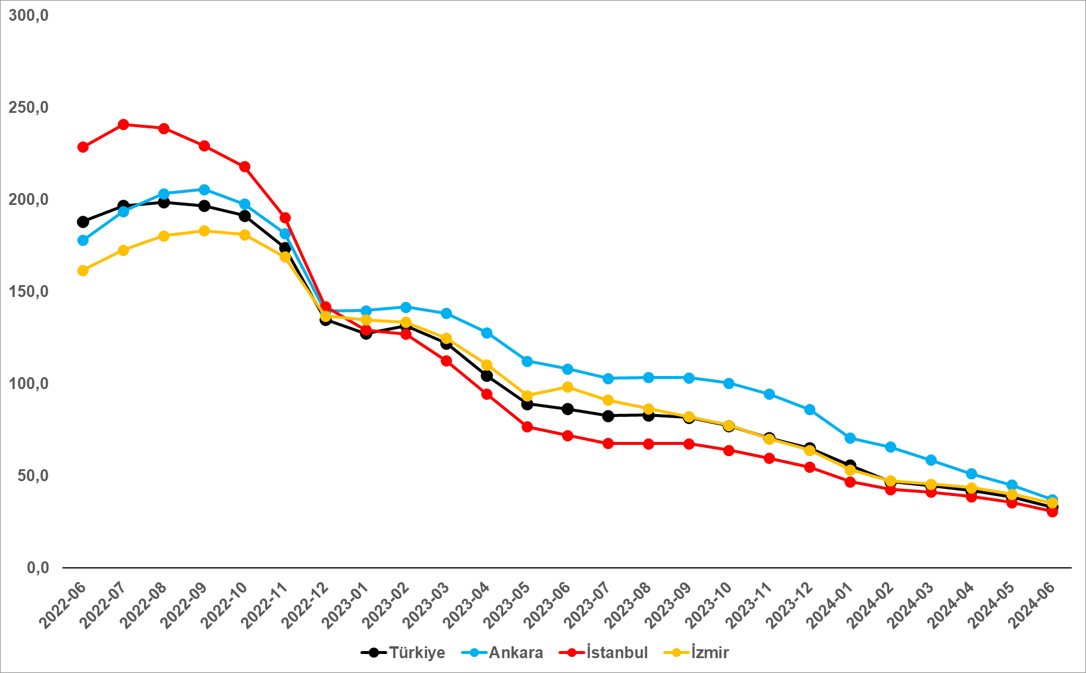

Kaynak: sahibinden.com, Betam

**Büyükşehirlerde konut satış fiyatları artışlarında farklılık**

Tablo 1, ilan satış fiyatlarının büyükşehirler düzeyinde ölçülen en yüksek ve en düşük yıllık değişimlerini göstermektedir. İlan satış fiyatları Haziran 2024’te geçen yılın aynı ayına kıyasla bütün büyükşehirlerde artmıştır. Satılık konut m2 fiyatlarında en hızlı artışın görüldüğü iller: Erzurum (yüzde 63,5), Ordu (yüzde 54,4), Van (yüzde 52,5), Eskişehir (yüzde 49,3), ve Mardin’dir (yüzde 44,9). En düşük artışların görüldüğü iller ise İstanbul (yüzde 30,8), Mersin (yüzde 29,2), Adana (yüzde 28,8), Malatya (yüzde 24,8) ve Antalya (yüzde 22,8) olmuştur.

**Tablo 1: En yüksek ve en düşük yıllık satılık ilan fiyatı değişimlerinin yaşandığı iller – 2024 Haziran**

|  |  |  |  |
| --- | --- | --- | --- |
| **İller** | **Haziran 2023 m2 Fiyatı** | **Haziran 2024 m2 Fiyatı** | **Satılık Fiyat Değişimi (%)** |
| Türkiye Ortalaması | 21784 | 29013 | 33,2 |
| Erzurum | 8621 | 14097 | 63,5 |
| Ordu | 15152 | 23387 | 54,4 |
| Van | 12571 | 19172 | 52,5 |
| Eskişehir | 15182 | 22667 | 49,3 |
| Mardin | 10000 | 14495 | 44,9 |
| İstanbul | 30588 | 40000 | 30,8 |
| Mersin | 18462 | 23846 | 29,2 |
| Adana | 14992 | 19310 | 28,8 |
| Malatya | 12593 | 15714 | 24,8 |
| Antalya | 27692 | 34000 | 22,8 |

Kaynak: sahibinden.com, Betam

**II -Konut piyasası arz-talep analizi**

1. **Satılık konut arzı**

**Konut arzında düşüş**

Şekil 6 ülke genelinde ve üç büyükşehirde satılık konut arzının ölçütü olarak kullandığımız satılık ilan sayısının seyrini göstermektedir. Satılık konut ilan sayısı ülke genelinde ve üç büyükşehirde azalmıştır. Satılık konut arzı geçen aya kıyasla ülke genelinde yüzde 4,4 (852.636’dan 815.399’a), İstanbul’da yüzde 6,6 (215.002’den 200.834’e), Ankara’da yüzde 5,6 (88.466’dan 83.518’e), İzmir’de ise yüzde 4,4 (61.799’dan 59.109’a) düşmüştür.

**Şekil 6: Türkiye ve üç büyük ilde satılık ilan sayısı (adet)**

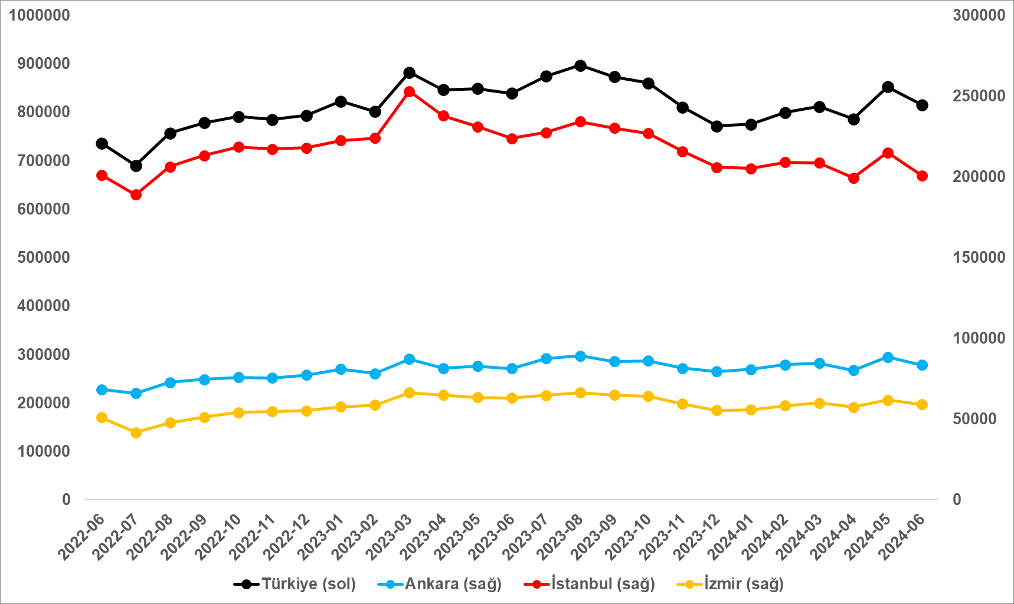

Kaynak: sahibinden.com, Betam

1. **Satılık konut talebi**

**Konut talebinde yavaşlama**

Şekil 7, ülke genelindeki konut talebinin seyrini göstermektedir. Konut talebi göstergesi, 6 farklı verinin birleştirilmesiyle oluşturulmuştur. Bu veriler; ilanların görüntülenme sayısı, ilanların favoriye eklenme sayısı, ilan sahiplerine gönderilen toplam mesaj sayısı, sahibinden.com uygulaması üzerinden yapılan toplam telefon araması sayısı, Google Analytics’ten edinilen sahibinden.com mobil ve web platformlarında satılık emlak kategorisine ve ilgili aya ait kullanıcı ve sayfa görüntüleme sayılarından oluşmaktadır.

Konut talebi göstergesi oluşturulurken bu serilerin 2020 Nisan ayındaki değerlerinin her biri 100'e eşitlenmiş, diğer aylardaki değerleri ise buna göre oranlanarak hesaplanmıştır. Ardından bu göstergelerin ağırlıklı ortalaması alınarak yeni talep göstergesinin ilgili aydaki değeri hesaplanmıştır. Bu göstergenin 100 değeri 2020 Nisan'taki[1] konut talebini gösterirken bu göstergenin yükselmesi Nisan 2020’ye kıyasla talebin arttığını, düşmesi ise konut talebinin azaldığını belirtmektedir. Talep göstergesindeki artış ya da azalış oranı ise konut talebinin ne ölçüde değiştiği hakkında bilgi vermektedir.

**Şekil 7: Talep göstergesi (2020 Nisan=100)**

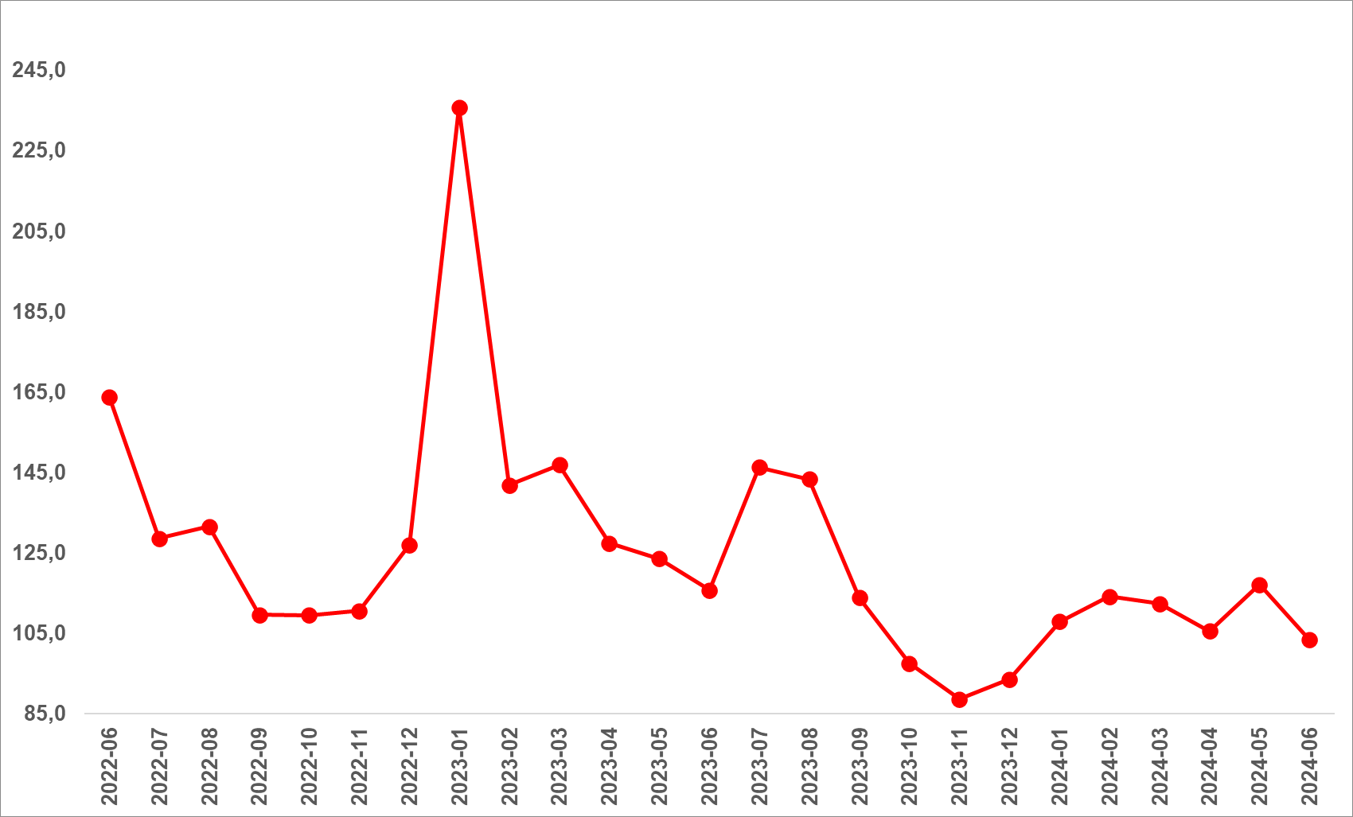

Kaynak: sahibinden.com, Betam

2023 Şubat ayındaki depremden sonra çok sert bir düşüş gösteren konut talebi temmuzdaki artıştan sonra kasıma kadar düşmüştür. Konut talebi aralıkta artış trendine geçmiş, şubata kadar artmış daha sonra düşüşe geçmiştir. Ancak mayısta nisana kıyasla yüzde 10,9 artmış ve 117,1 olmuştur. Haziran ayında ise uzun süren bayram tatili sebebiyle mayıstaki artış tekrar düşüş eğilimine geçmiş ve konut talep göstergesi yüzde 11,8 azalarak 103,4 olarak gerçekleşmiştir. Konut talebi geçen yılın haziran ayına kıyasla yüzde 10,7 daha düşüktür.

1. **Yayından kaldırılan ilan sayılarının ilan sayısı oranına göre analizi**

**Türkiye genelinde hem konut arzı hem de satılan konut sayısı düştü**

Şekil 8- sol panel satılık ilanların ne kadarının satıldığını gösteren satılan konut sayısının satılık ilan sayısına oranını[2] göstermektedir. Bu oranın yükselmesi ilan başına ilginin arttığı anlamına gelmektedir. Satılan konut sayısının toplam satılık ilan sayısına oranı Mayıs 2024’ten Haziran 2024’e 0,8 puan azalarak yüzde 3,3 olmuştur.

Satılan konut sayısının toplam satılık ilan sayısına oranındaki aylık değişimlerin arka planına bakıldığında hem satılık ilan sayısının hem de satılan konut sayısının düştüğü görülmektedir (Şekil 8-sağ panel). Haziran 2024’te Mayıs 2024’e kıyasla, satılık ilan sayısı yüzde 4,4 (852.636’dan 815.399’a), satılan konut sayısı ise yüzde 23,7 (35.150’den 26.833’e) oranında azalmıştır.

**Şekil 8: Türkiye genelinde satılan konut sayısının satılık konut ilan sayısına oranı (%) (Sol panel), satılan ve satılık konut sayısı (Bin adet) (Sağ panel)**

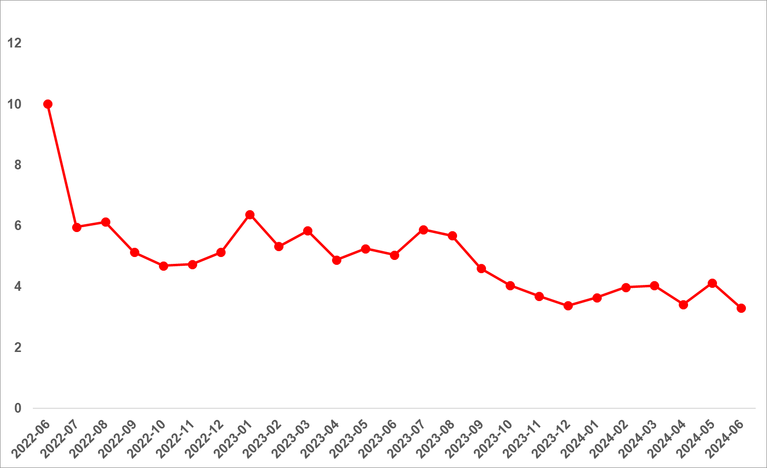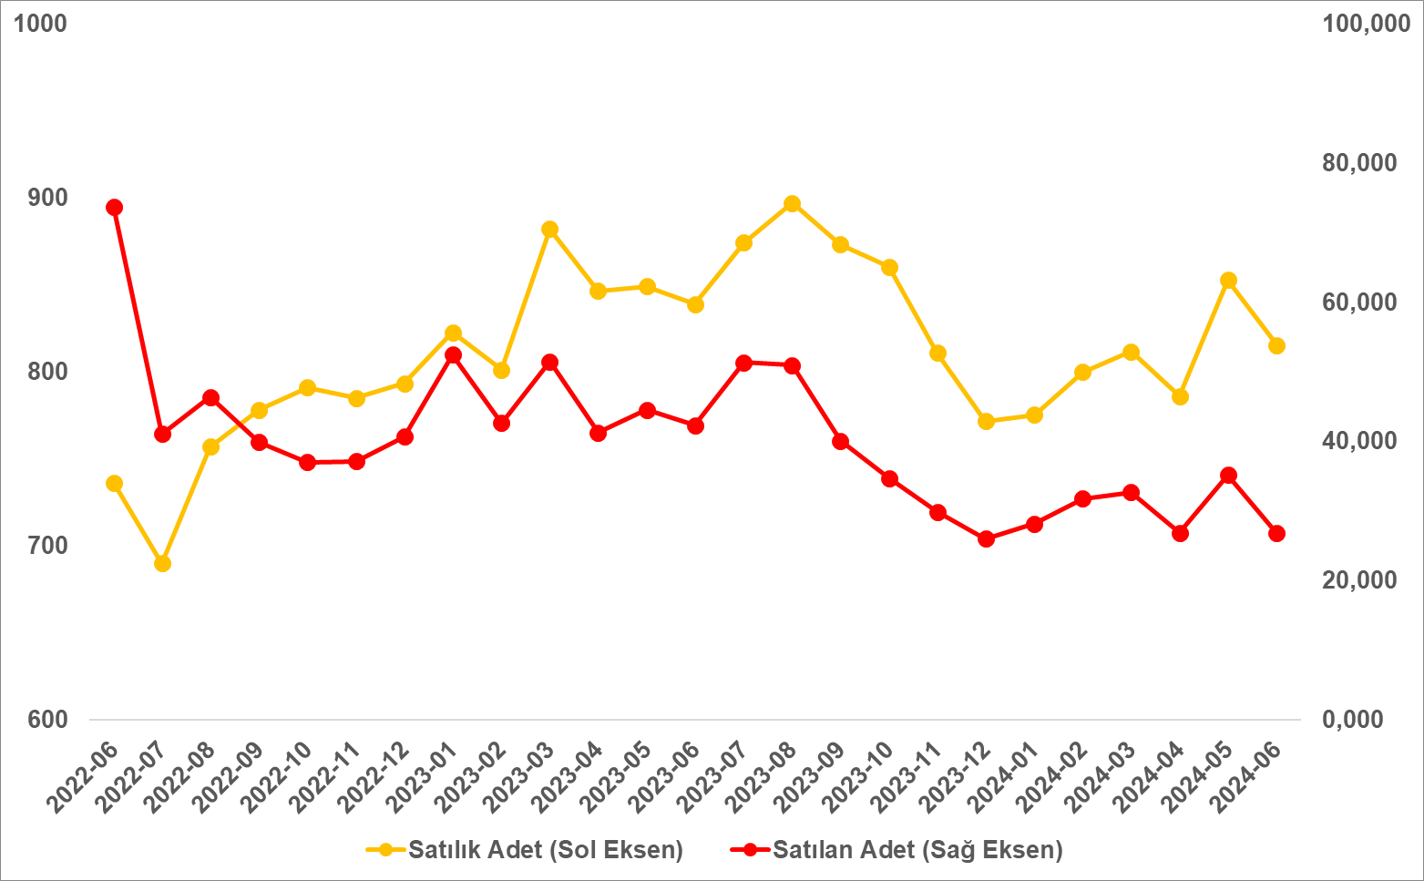

Kaynak: sahibinden.com, Betam

**Üç büyükşehirde satılan konut sayısının satılık ilan sayısına oranında düşüş**

Satılan konutların toplam satılık ilan sayısına oranı geçen aya kıyasla Ankara’da 0,5 puan, İstanbul’da 0,9 puan, İzmir’de ise 0,5 puan azalmıştır (Şekil 9). Haziran verilerine göre satılan konutların toplam satılık ilan sayısına oranı Ankara’da yüzde 3,1, İstanbul’da yüzde 2,7, İzmir’de ise yüzde 2,6 olmuştur.

**Şekil 9: Üç büyük ilde satılan konut sayısının satılık konut ilan sayısına oranı (%)**

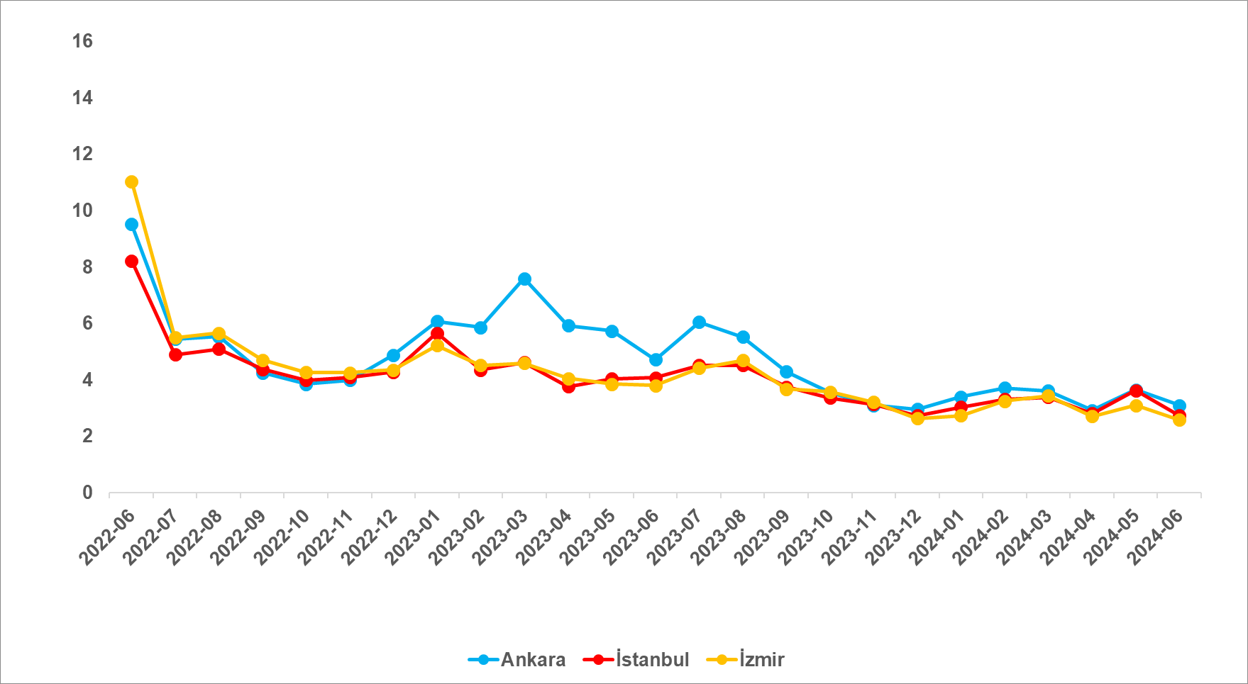

Kaynak: sahibinden.com, Betam

**Satılan konut sayısı ve ilan sayısında düşüş**

Şekil 10 üç büyük ildeki satılık konut ilan sayısını ve satılan konut sayısını göstermektedir. Satılık konut sayısı üç büyük ilde de düşmüştür. Satılık konut sayısı geçen aya kıyasla İstanbul'da yüzde 6,6 (215.002’den 200.834’e), Ankara'da yüzde 5,6 (88.466’den 83.518’e), İzmir'de ise yüzde 4,4 (61.799’dan 59.109’a) oranında azalmıştır. Satılan konut sayısı da üç büyük ilde de düşmüştür. Satılan konut bir önceki aya göre İstanbul'da yüzde 29,5 (7.792’den 5.494’e), Ankara’da yüzde 19,6 (3.222’den 2,589’a), İzmir’de yüzde 20,2 (1.911’den 1.525’e) oranında daha azdır.

**Şekil 10: Üç büyük ildeki satılan ve satılık konut sayısı (Bin adet)**

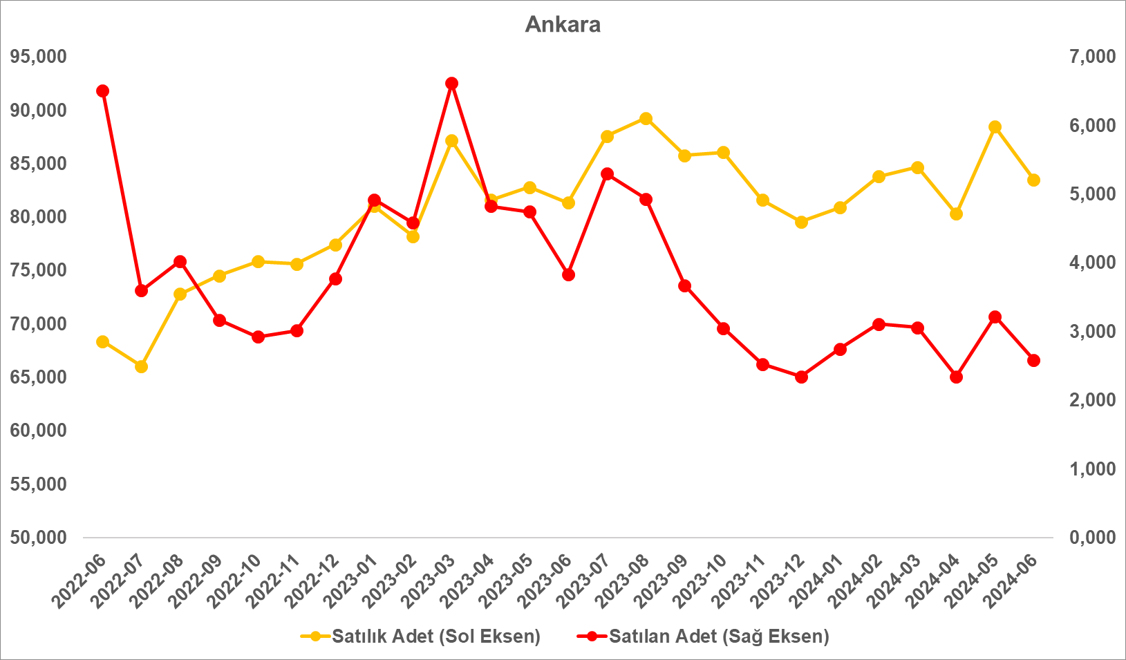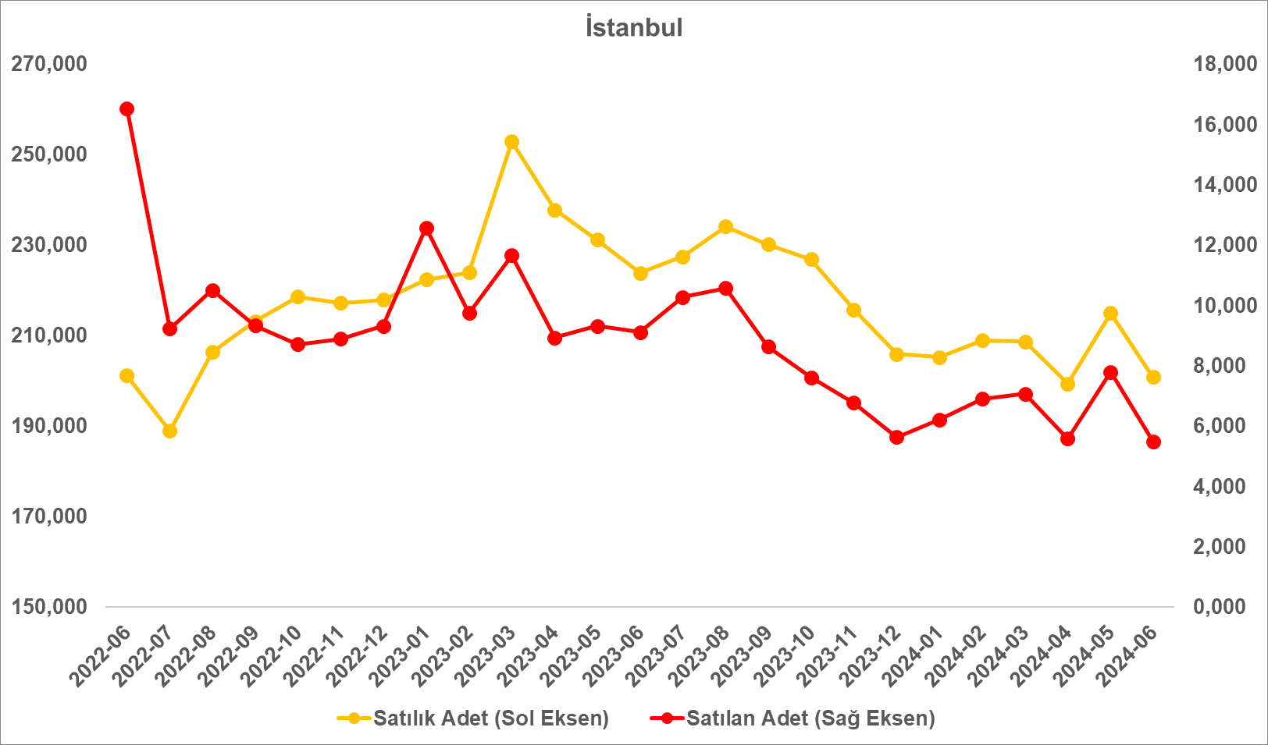

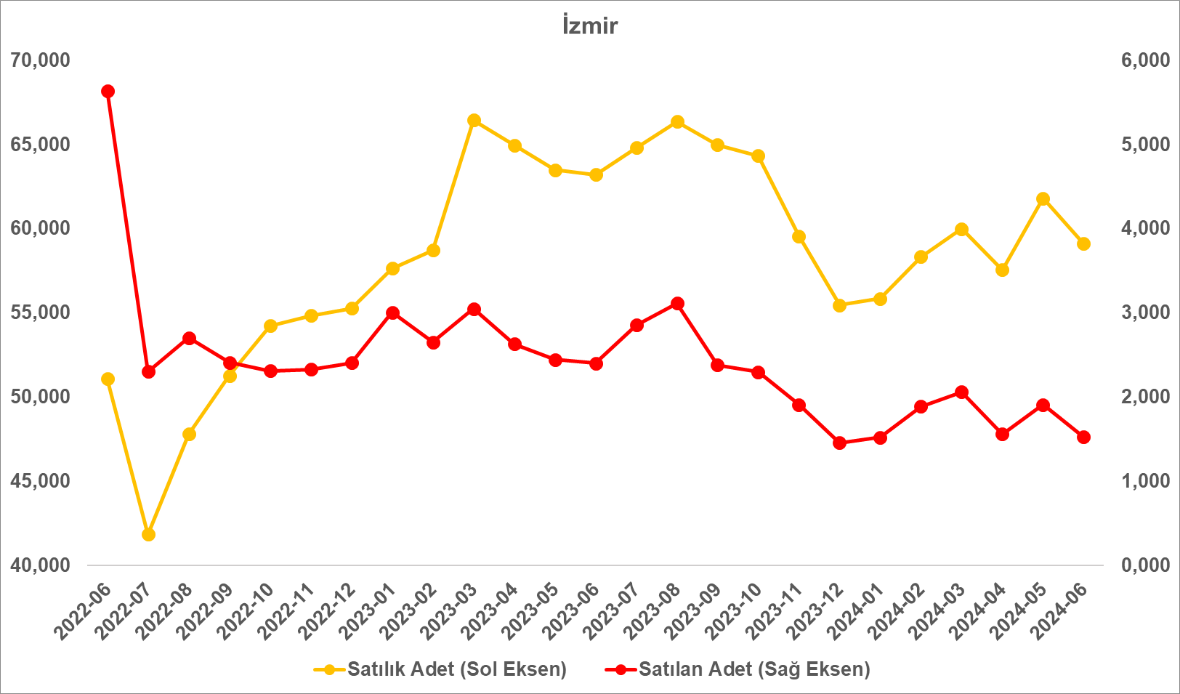

Kaynak: sahibinden.com, Betam

1. **Kapatılan ilanların yaşam sürelerine göre analiz**

**Satılık konutların kapatılan ilan yaşı İstanbul’da arttı**

Satılık konut kapatılan ilan yaşı[3] ilgili ayda kullanıcı tarafından kapatılan satılık konut ilanlarının yayında kalma sürelerini toplar ve o ay kullanıcı tarafından kapatılan tekil ilan sayısına böler. Dolayısıyla bu sayı bir ilanın ortalama kaç gün yayında kaldığını göstermektedir. Satılık konut kapatılan ilan yaşı, satılmak istenen konutların ne kadar kolay ya da zor satıldığının bir diğer ölçütü olarak düşünülmelidir. Bu göstergenin artması konutların daha uzun süre ilanda kaldıklarını ve daha zor ya da yavaş satıldıklarına işaret ederken tersi durumda da konutların daha kolay ya da hızlı satıldıklarını göstermektedir.

Kapatılan ilan yaşı mayısa kıyasla İstanbul’da 2,6 gün artarken ülke genelinde 0,5 gün, Ankara’da 4,5 gün, İzmir’de ise 2,5 gün azalmıştır (Şekil 11). Son verilere göre kapatılan ilan yaşı ülke genelinde 69,3, İstanbul’da 77,8 gün, Ankara’da 51,1 gün ve İzmir’de 80,9 gün olmuştur.

**Şekil 11: Türkiye genelinde ve üç büyük ildeki satılık konut kapatılan ilan yaşı (Gün)**

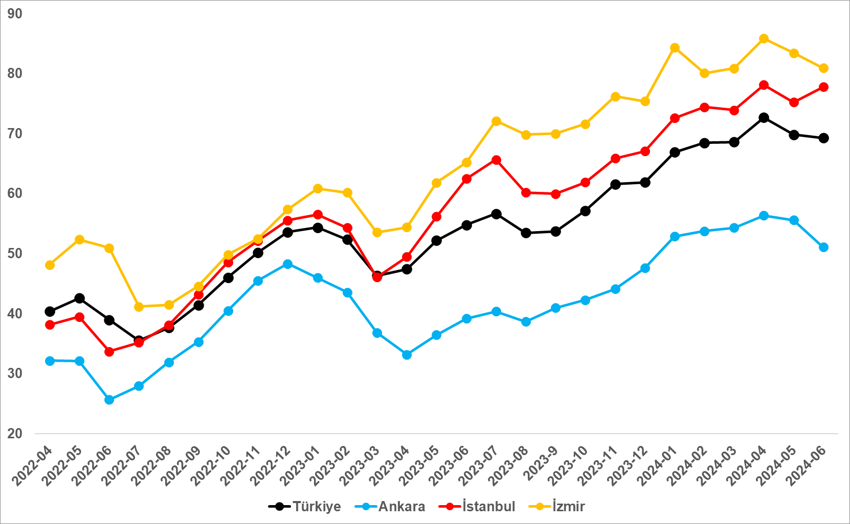

Kaynak: sahibinden.com, Betam

**Büyük şehirlerdeki kapatılan ilan yaşlarında farklılık**

Tablo 2, kapatılan ilan yaşındaki değişimin en fazla olduğu 10 ili göstermektedir. Kapatılan ilan yaşının en çok azaldığı iller Şanlıurfa (9,7 gün), Kahramanmaraş (8,3 gün), Balıkesir (7,8 gün), Van (5,6 gün) ve Denizli (5,5 gün) olurken, en çok arttığı iller Tekirdağ (2,9 gün), Trabzon (3,1 gün), Muğla (5 gün), Samsun (5,4 gün) ve Eskişehir’dir (6,2 gün).

**Tablo 2: Bir önceki aya göre satılık konut kapatılan ilan yaşının en az ve en çok arttığı iller – 2024 Haziran**

|  |  |  |  |
| --- | --- | --- | --- |
| **İller** | **Satılık Konut Kapanan İlan Yaşı, Mayıs 2024** | **Satılık Konut Kapanan İlan Yaşı, Haziran 2024** | **Yıllık Değişim (Gün)** |
| Türkiye Ortalaması | 69,8 | 69,3 | -0,5 |
| Şanlıurfa | 50,6 | 40,9 | -9,7 |
| Kahramanmaraş | 77,1 | 68,8 | -8,3 |
| Balıkesir | 88,4 | 80,6 | -7,8 |
| Van | 47,4 | 41,8 | -5,6 |
| Denizli | 66,1 | 60,5 | -5,5 |
| Tekirdağ | 63,2 | 66,0 | 2,9 |
| Trabzon | 89,5 | 92,6 | 3,1 |
| Muğla | 98,8 | 103,7 | 5,0 |
| Samsun | 64,3 | 69,7 | 5,4 |
| Eskişehir | 71,1 | 77,3 | 6,2 |

Kaynak: sahibinden.com, Betam

**Açıklamalar kutusu**

|  |  |
| --- | --- |
| **Gösterge** | **Açıklama** |
| **Konut tipi** | İlgili kırılımlarda (yıl - ay) satılık konut ve satışlık konut kategorilerinde her il için metrekare fiyatları ucuzdan pahalıya doğru sıralanarak ilk %20 ucuz konut; son %20 lüks konut olarak belirlenmiştir. |
| **Satılık m2 fiyat** | Emlak Endeksinden üretilmektedir:  Tabakalanmış Ortanca Fiyat yöntem uygulanmaktadır.  Öncesinde uç değer temizliği de yapılmaktadır. Hatalı girilen ilan fiyatları temizlenmektedir. (Hem fiyat hem metrekare datası üzerinden temizlik yapılmaktadır.) |
| **Satılık adet** | Ayın herhangi bir günü yayında olan tüm satılık konut ilanları sayısıdır.  İlan sayıları tekilleştirilmiştir. |
| **Satılan/Top. Satılık** | Pay:(Satılık) Kullanıcının kendi isteği ile o ay kapatılan ilan sayısı * (1- o ayki satılık konut kategorisindeki “ilan satmaktan vazgeçtim yüzdesi”)  Not: Otomatik kapatılan ilanlar (süresi dolan) dahil edilmemiştir. Kullanıcının kapattığı ilanlarda ise kullanıcılara ilanı neden kapattıklarına ilişkin bir anket yapılmaktadır. Bu anketin cevapları “sahibinden.com aracılığı ile sattım”, “sahibinden.com dışında sattım” ve “satmaktan vazgeçtim”dir. Bu ankete cevaplayanların sayısından “satmaktan vazgeçtim” seçilmiş olanlar düşülmüştür. Burada elde edilen sayı satılan konut sayısının bir göstergesi olmaktadır.  Payda: Ayın herhangi bir günü yayında olan tüm satılık konut ilanları sayılmaktadır. |
| **Satılık konut -Kapatılan ilan yaşı (gün)** | İlgili ayda kullanıcı tarafından kapatılmış satılık konut ilanlarının (hala kapalı olmalı) yayında kaldığı gün sayısı toplamı/ tekil ilan sayısı (kullanıcı tarafından kapatılan). Örneklem oluşturulurken “çeyrekler arası açıklık” yöntemi kullanılmaktadır. |

*İşbu rapor; sahibinden.com’da Emlak kategorisindeki ilan verenlerin ilanlarda belirttiği bilgilere dayanarak,Bahçeşehir Üniversitesi Ekonomik ve Toplumsal Araştırmalar Merkezi – Betam ile yapılan işbirliği sonucunda hazırlanmıştır. Rapor içeriğinin doğruluğu ve güncelliği konusunda sahibinden.com’un ve BETAM’ın herhangi bir sorumluluğu bulunmamaktadır.*

1. Arama sayılarına ait veri 2020 Nisan ayından itibaren mevcut olduğundan talep göstergesi bu tarihten sonraki dönemde hesaplanmıştır.
2. Detaylar için açıklama kutusuna bakınız.
3. Ayrıntılı açıklama için kutu açıklamalara bakınız.